Tlak vzduchu a var

Atmosférický tlak = tlak vzduchu
- Atmosféra je plynný obal našej Zeme (vzduch)
- Pôsobením príťažlivej gravitačnej sily Zeme, tlačia horné vrstvy vzduchu na spodné vrstvy vzduchu
=> tak vzniká v atmosfére tlak, ktorý nazývame atmosférický tlak
Závisí do:
- nadmorskej výšky – čím väčšia nadmorská výška, tým nižší tlak vzduchu
- počasia

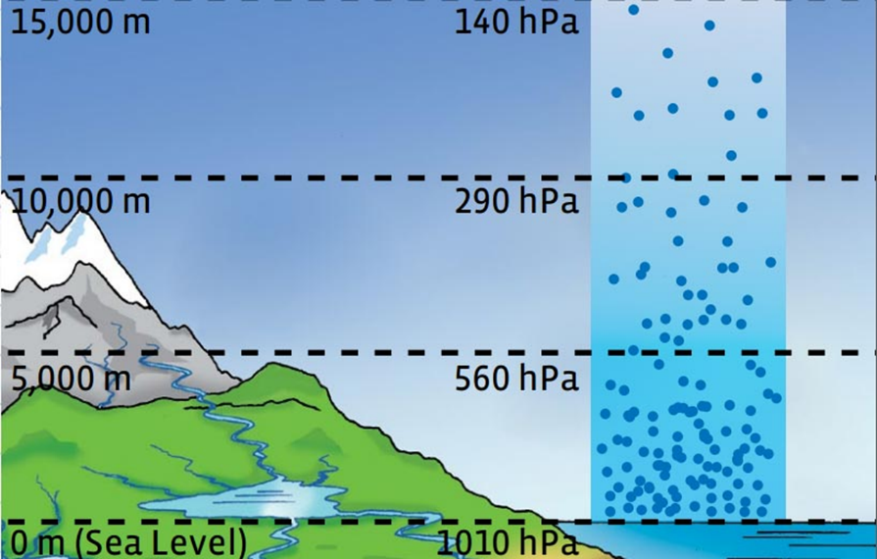

Od veľkosti tlaku závisí aj teplota varu kvapalín
- Väčší tlak vzduchu, väčší tlak v kvapaline a vyššia teplota varu.
- Menší tlak vzduchu, menší tlak v kvapaline a nižšia teplota varu.
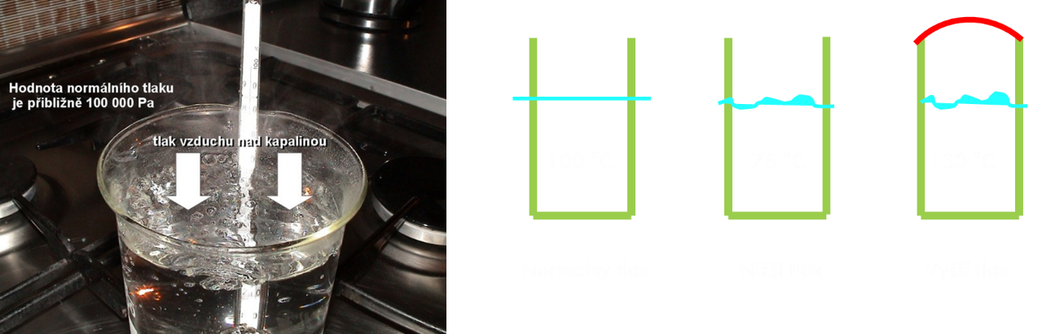
100 °C 75 °C 130 °C
Normálny tlak Nižší tlak Vyšší tlak

Využitie:
- Tlakové hrnce, tlakové nádoby používané pri výrobe papiera a gleja, sterilizácia zdravotníckeho materiálu v tlakových nádobách pri teplote 130 °C
- Zvýšením tlaku sa zvýši teplota varu a tým sa jedlo uvarí rýchlejšie.

Varenie vo veľkých nadmorských výškach:
= voda zovrie skôr, varíme pri nižšej teplote varu, ale
musíme variť dlhšie.
Varenie v tlakovom hrnci:
= varenie pri vyššom tlaku, pri vyššej teplote varu, jedlo
sa uvarí skôr a bude mäkšie.
Pôsobenie tlaku vzduchu na človeka:
Zmeny tlaku vzduchu spôsobujú nepríjemné pocity
(napríklad: závrate, zaľahnutie v ušiach, bolesti hlavy, nevoľnosť ... ).

